Presse Fakten
Richten von großflächigen Tafeln aus Aluminium und Stahl

Heinrich Georg Maschinenfabrik:
Richtmaschine für Tafeln mit „Überbreite“
Laser messen die Planheit von bis zu 3.200 mm breiten Tafeln im Hundertstel-Millimeterbereich.
Kreuztal, 8. Juni 2015 Im Mai hat GEORG termingerecht ein Richtzentrum für großflächige Aluminiumtafeln an einen russischen Kunden ausgeliefert, der vorwiegend die Flugzeugindustrie beliefert. Die Maschine ist für Tafeln mit einer Breite bis zu 3.200 mm und einer Länge bis zu 12 m ausgelegt. Herzstück der Anlage ist die GEORG-Hochleistungs-Tafelrichtmaschine RM 120 x 3200. Mit unterstützender präziser Messtechnik erzielt GEORG höchste Ebenheit während des Richtens und dokumentiert die Planheit der Tafeln am Ende des Prozesses mit einer Genauigkeit im Hundertstel-Millimeter-Bereich.
Nach der Werkstatt-Vorabnahme in Kreuztal, bei der GEORG auf Anhieb alle Spezifikationen zu 100 Prozent erfüllt hatte, ist die Anlage jetzt auf dem Weg zum Kunden. Mit der neuen Anlage wird der Kunde „laserfähiges“ Material erzeugen, das extrem spannungsarm ist und sich beim Laserschweißen unterschiedlicher Bauteile nicht verzieht.
Das Richtzentrum hat GEORG zunächst für das Richten von großflächigen Aluminiumtafeln ausgelegt, es ist aber auch für Stahltafeln geeignet. Um die sehr hohen Anforderungen der Flugzeughersteller an die Planheit unterschiedlich dicker Bleche im Bereich zwischen 1 und 10 mm zu erfüllen, hat GEORG die Richtmaschine mit zwei Richtwalzenkassetten mit Walzen unterschiedlicher Durchmesser ausgestattet. So kann der Kunde für jede Tafeldicke den geeigneten Walzensatz verwenden. Mit einem automatischen Kassettenwechselwagen werden die Kassetten in weniger als 15 Minuten ausgetauscht.
Die Maschine verfügt über elf Abstützreihen, damit auch Tafeln mit – bei geglühten Aluminiumtafeln häufig auftretenden – Randwellen über ihre gesamte Breite exakt gerichtet werden können. Die Richtwalzen haben im Einlaufbereich einen größeren Abstand, um das Einfädeln welliger Tafeln zu erleichtern. Außerdem sind auf dem Einführrollgang Zentriereinheiten angeordnet, die unterschiedliche Winkelstellungen der Tafeln ermöglichen.
Am Auslauf der Richtmaschine befindet sich ein Laser-Messbalken für die Planheitsmessung mit elf stationären Triangulations-Lasern. Die Ergebnisse vermitteln dem Bediener am Steuerpult schon während des Prozesses einen perfekten Überblick über den Prozess. Er ist somit in der Lage, schnell und sicher zu entscheiden, ob das Richtergebnis bereits innerhalb der engen Planheitsvorgaben liegt oder ein weiterer Durchlauf erforderlich ist. Damit die Tafeln schnell zum Einlaufrollgang zurücktransportiert werden, ist die Maschine mit einem Reversierantrieb und einer Schnelllüftung des oberen Richtwalzensatzes ausgerüstet.
Für die Prüfung und Dokumentation von Parametern wie Planheit, Dicke, Länge, Breite, Diagonale der fertigen Tafeln verfügt die Anlage neben dem Auslaufrollgang über einen mit höchster Präzision gefertigten Steinmesstisch. Mit ihm kann die 100-Prozent Kontrolle der Tafeln durchgeführt werden. Bei der Messung fährt ein mit Triangulationssensoren und Kameras ausgestatteter Messbalken über die Tafel und erfasst die Geometriedaten mit einer Genauigkeit im Hundertstelmillimeter-Bereich.
3.000 Zeichen einschließlich Vorspann und Leerzeichen
Kontakt:  Heinrich Georg GmbH Maschinenfabrik  Geschäftsbereich Bandanlagen  Langenauer Straße 12  57223 Kreuztal  Tel.: +49. 2732 779-249  Fax: +49. 2732 779-375  www.georg.com  E-Mail: band@georg.com | Ansprechpartner für die Presse:  V.I.P. Kommunikation  Dr.-Ing. Uwe Stein  Süsterfeldstraße 83  52072 Aachen  Tel.: +49.241.89468-55  Fax: +49.241.89468-44  www.vip-kommunikation.de  E-Mail: stein@vip-kommunikation.de

Abbildungen:

→ Download der hoch aufgelösten Bilddateien:
Pressefotos Georg 2015
Bild 1: Die neue Tafelrichtmaschine kurz vor der Auslieferung an den Kunden. Rechts ist ein Kassettenwechselwagen zu sehen.  Dateiname:  Georg-34.jpg | 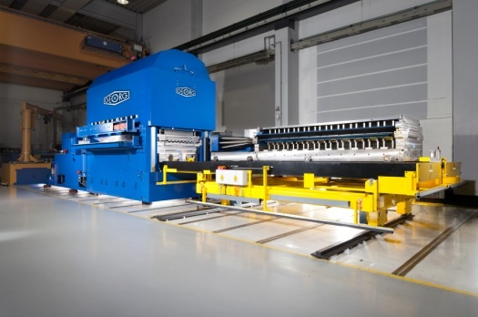
Bild 2: Die Tafeln durchlaufen die Anlage von rechts nach links, hinten links befindet sich der Stein-Messtisch.  Dateiname:  Georg Tafelrichtzentrum für überbreite Tafeln bis 3200mm-1.jpg | 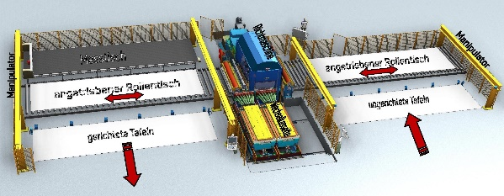
Bildnachweis: Werksfotos Heinrich Georg GmbH Maschinenfabrik

